**SOLUÇÃO WEB**

**CONDOMÍNIO RESIDENCIAL**

**VILLAGE THERMAS DAS CALDAS**

* **Introdução**:

Este documento tem por objetivo a orientar a utilização da aplicação web no que tange ao cadastro e utilização de unidades e visitantes no Residencial Village Thermas das Caldas.

Proprietários de unidades residenciais que a cedem, alugam ou emprestam sua(s) unidades, realizarão o lançamento das informações, inserindo os dados da unidade e etapa, período de utilização e o responsável pela locação.

Com as informações disponíveis na plataforma, os colaboradores do Residencial Village que fazem a abordagem e identificação dos visitantes na entrada do condomínio já terão uma lista prévia dos convidados ou hóspedes, sendo disponibilizado os recursos necessários e suficientes para uma recepção mais humanizada.

Poderão ser verificados:

* Quantidade de entradas prevista no dia
* A etapa e a unidade
* O Proprietário do imóvel
* O Período de locação
* O Responsável pela locação (hóspede principal)
* O Contato do responsável pela locação
* A Autorização de hospedagem

Os proprietários poderão, além de fazer a gestão de suas unidades, poderão inserir informações sobre:

* Dependentes
* Destinação
* Locações e reservas
* Hóspedes
* Períodos de utilização
* Cadastro de Animais

Uma vez cadastradas essas informações, os gestores do Residencial Village, poderão, antecipadamente, melhor realizar o planejamento das necessidades de recursos para o Residencial.

Em conformidade com a Lei Geral de Proteção de Dados, somente terão acesso a este site proprietários de unidades do Residencial Village que consentirem com o uso de suas informações, em conformidade com nossa **Política de Privacidade**.

Complementa a solução um novo módulo de registros de entradas. O objetivo deste é o acompanhamento das diversas entradas e saídas de pessoas e fornecedores que atendem ao público do Residencial, aumentando, desta maneira, o nível de segurança no acesso ao espaço privativo do Village

Para ter acesso a solução:

<https://1portodos.com.br/ResidencialVillage>

* Funcionalidades:
  + Autenticar
    - Existem 2 tipos de usuários:
      * Condôminos ou proprietários
        + Acessam somente dados individuais, através do seu login (usuário e senha)
      * Administrativos
        + Acessam relatórios gerenciais
        + Consultam e realizam atualização de informações, também através de seu login
  + Trocar e recuperar dados de login
  + Cadastrar
    - Unidade
    - Dependente
    - Reservas/Hóspedes
    - Animais (Pets)
  + Relatórios
    - Proprietários
    - Dependentes
    - Unidades
    - Reservas / Autorizações / Hóspedes
    - Animais (Pets)
  + Administrativo
    - Consultar/Cadastrar proprietários
    - Consultar Dependentes
    - Consultar Reservas
    - Consultar ocorrências
    - Validar acesso
  + Segurança
    - Consultar Reservas
    - Cadastrar informações complementares
    - Validar acesso
    - Registrar ocorrências
    - Registrar Entrada e Saídas
  + Parcerias e convênios

1. Página de inicial:

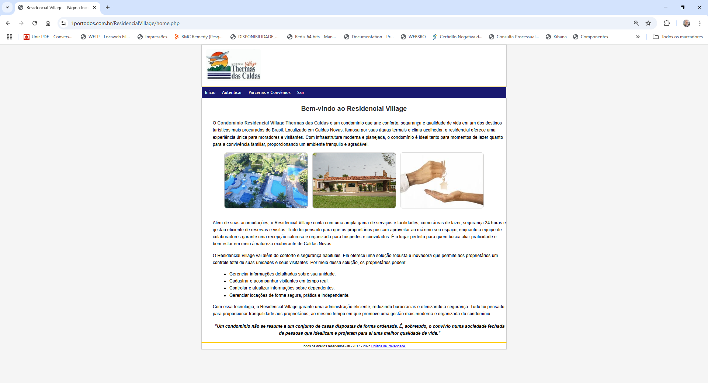

1. Página de autenticação:

Para o usuário se autenticar deve clicar no menu autenticar, conforme mostra a tela abaixo:

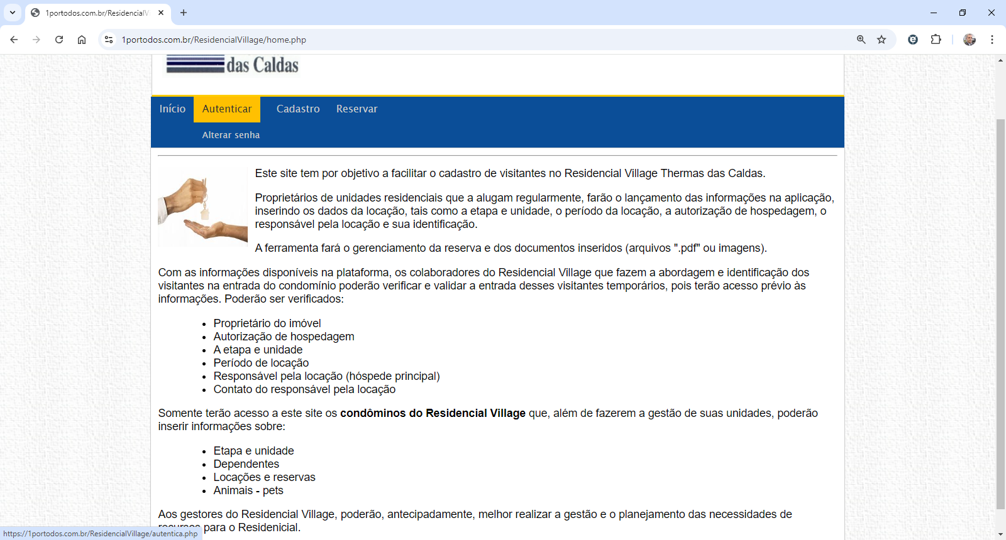

Será aberta a página para inserção de seu usuário e senha:

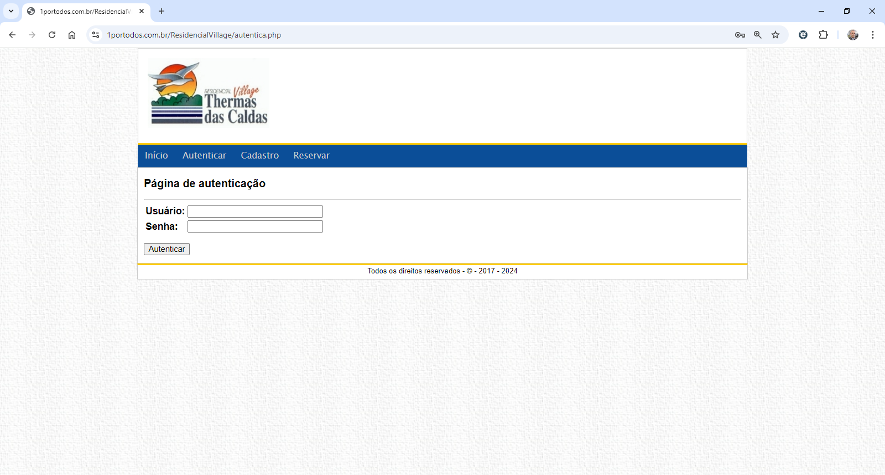

Insira suas credenciais para ter acesso as funcionalidades da aplicação:

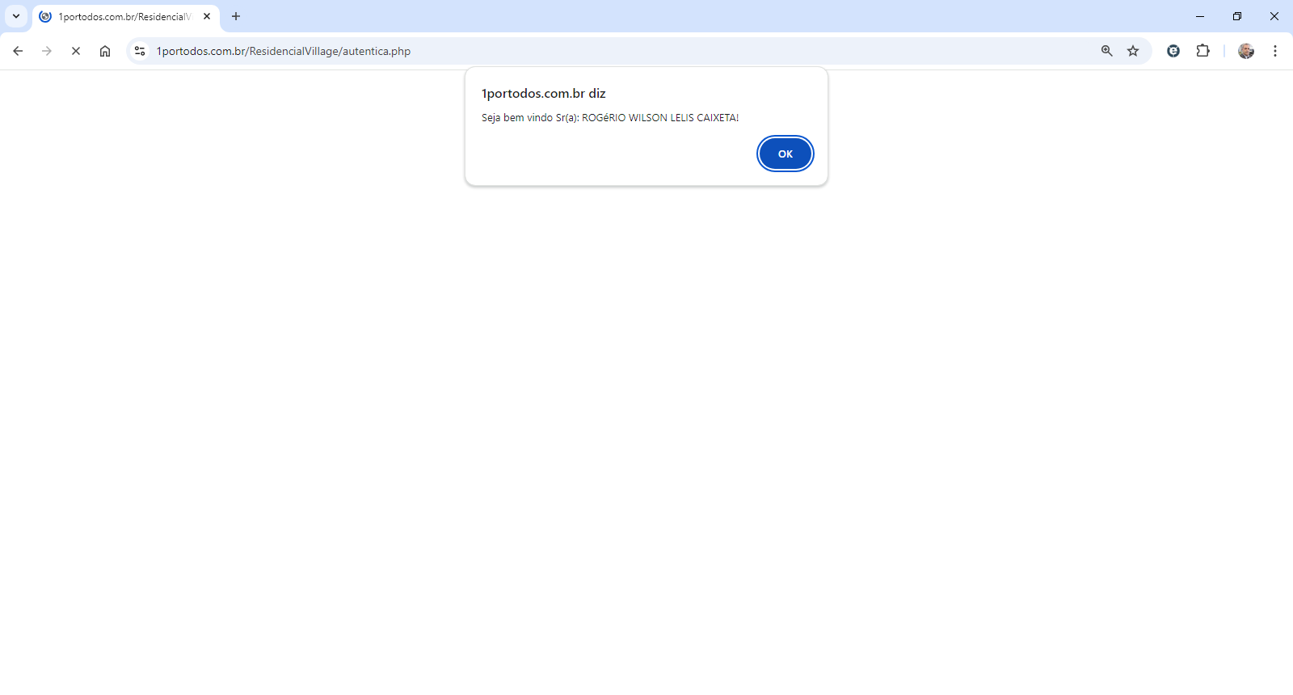

Somente usuários previamente cadastrados terão acesso a aplicação web:

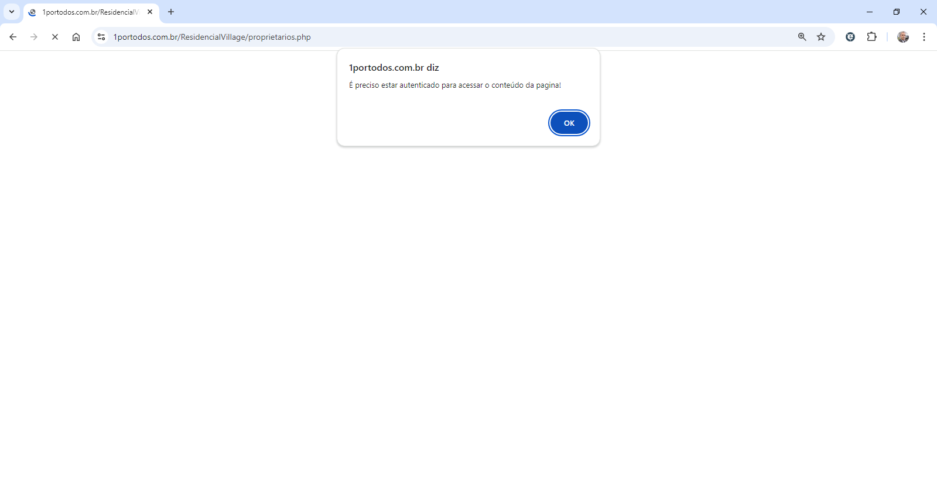

Após a inserção das credenciais será aberta a janela contendo os **Termos de Consentimento LGPD**.

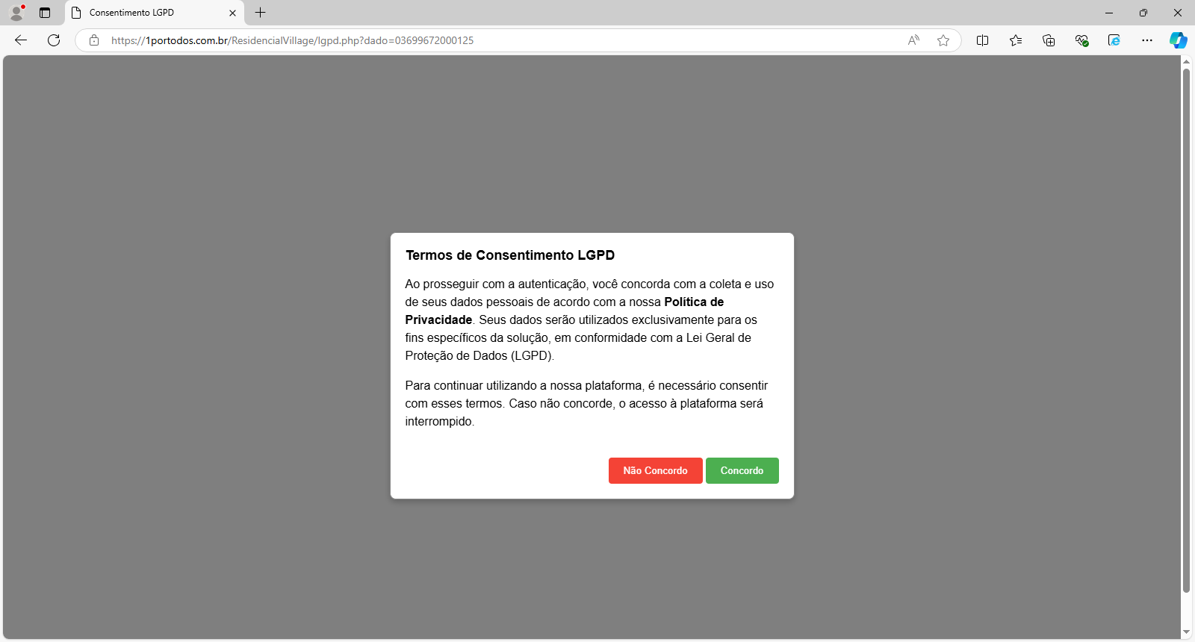

A utilização da solução somente ocorrerá após o usuário aderir as políticas de privacidade.

Após a inserção das credenciais e o aceite ao termo de consentimento LGPD, será aberta uma janela com os dados do usuário autenticado:

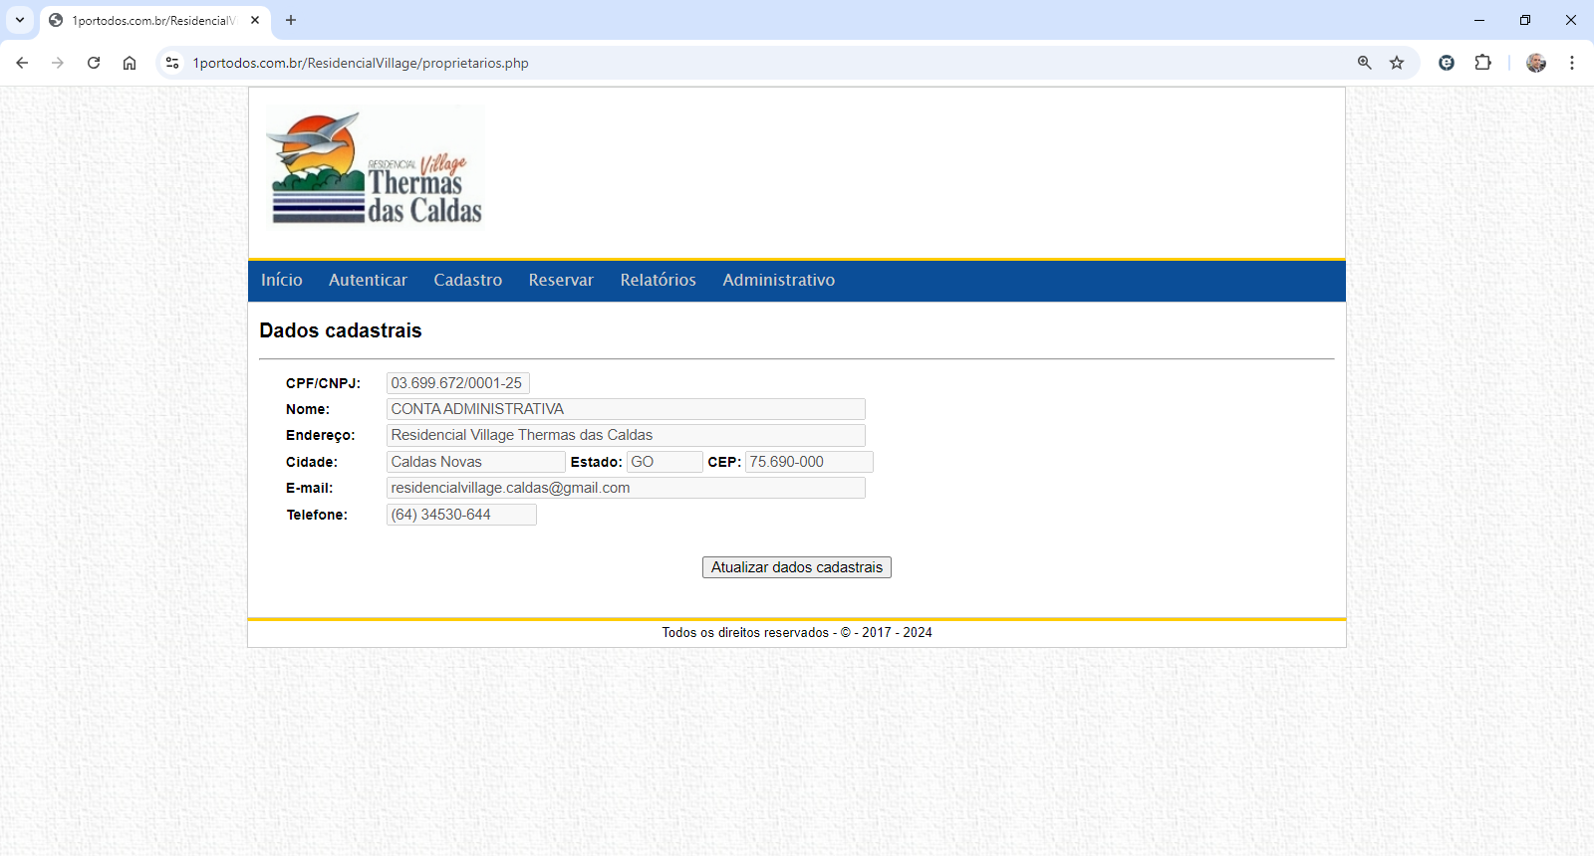

Para realizar a troca de senha ou ocorrendo esquecimento da senha de acesso, basta clicar no menu **Alterar senha** e fazer a escolha que melhor o atenda:

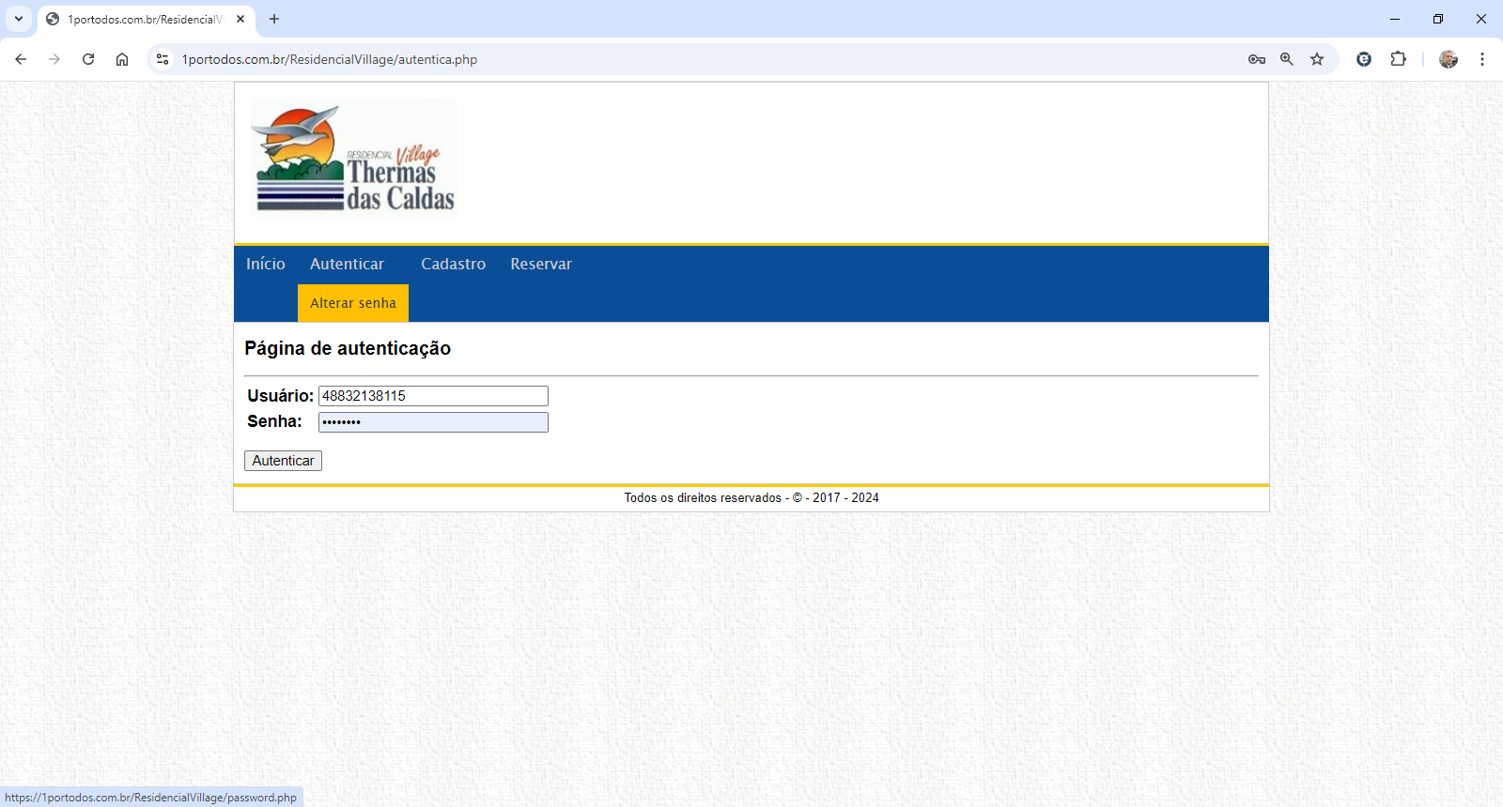

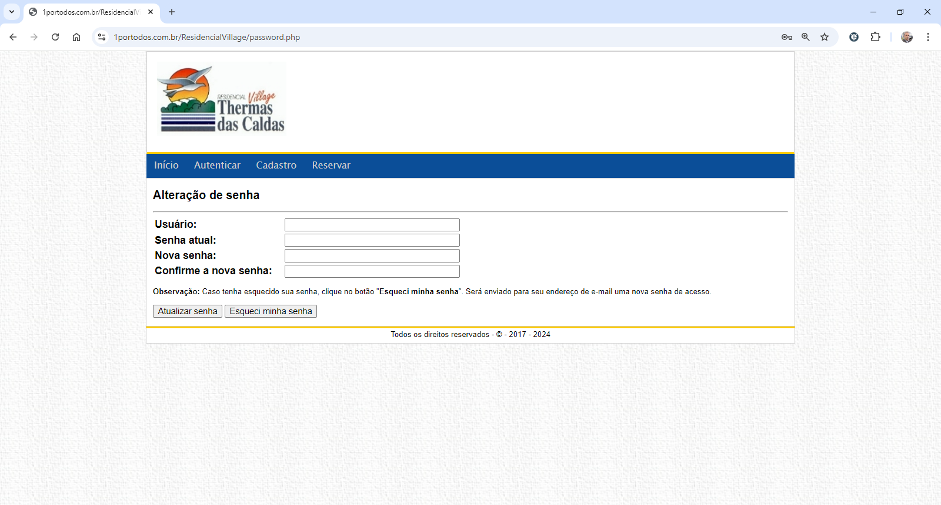

1. Menu Cadastro:

Neste menu o usuário poderá cadastrar dados de suas unidades, reservas, dependentes e de seus animais.

* 1. Cadastro de Unidade(s):

Funcionalidade para realizar o registro das unidades que o proprietário é o titular.

Deverão ser inseridos os dados da etapa, número da unidade, tipo de unidade, quantidade de quartos, capacidade de pessoas que a unidade suporta e, de forma opcional, o documento de titularidade do imóvel.

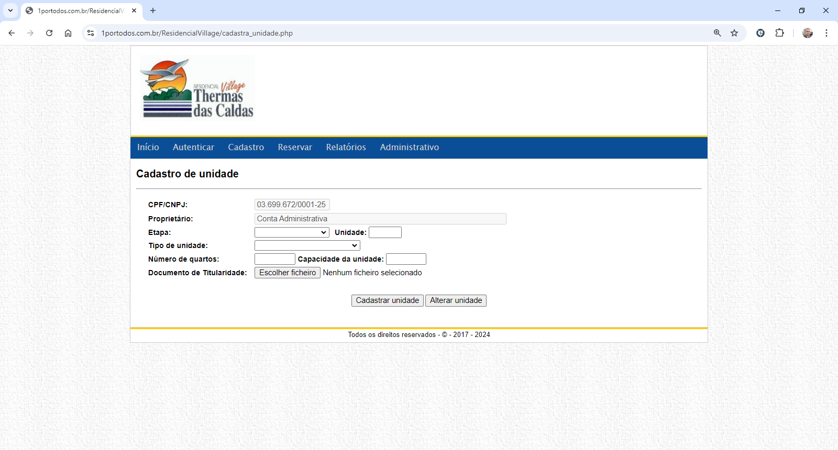

Os tipos de unidades para registro são:

* Residência
* Locação Regular (+90 dias)
* Locação temporária

Uma vez realizado o cadastro as unidades são apresentadas na parte inferior da tela todas, onde o proprietário autenticado gerenciará todas as suas unidades cadastradas.

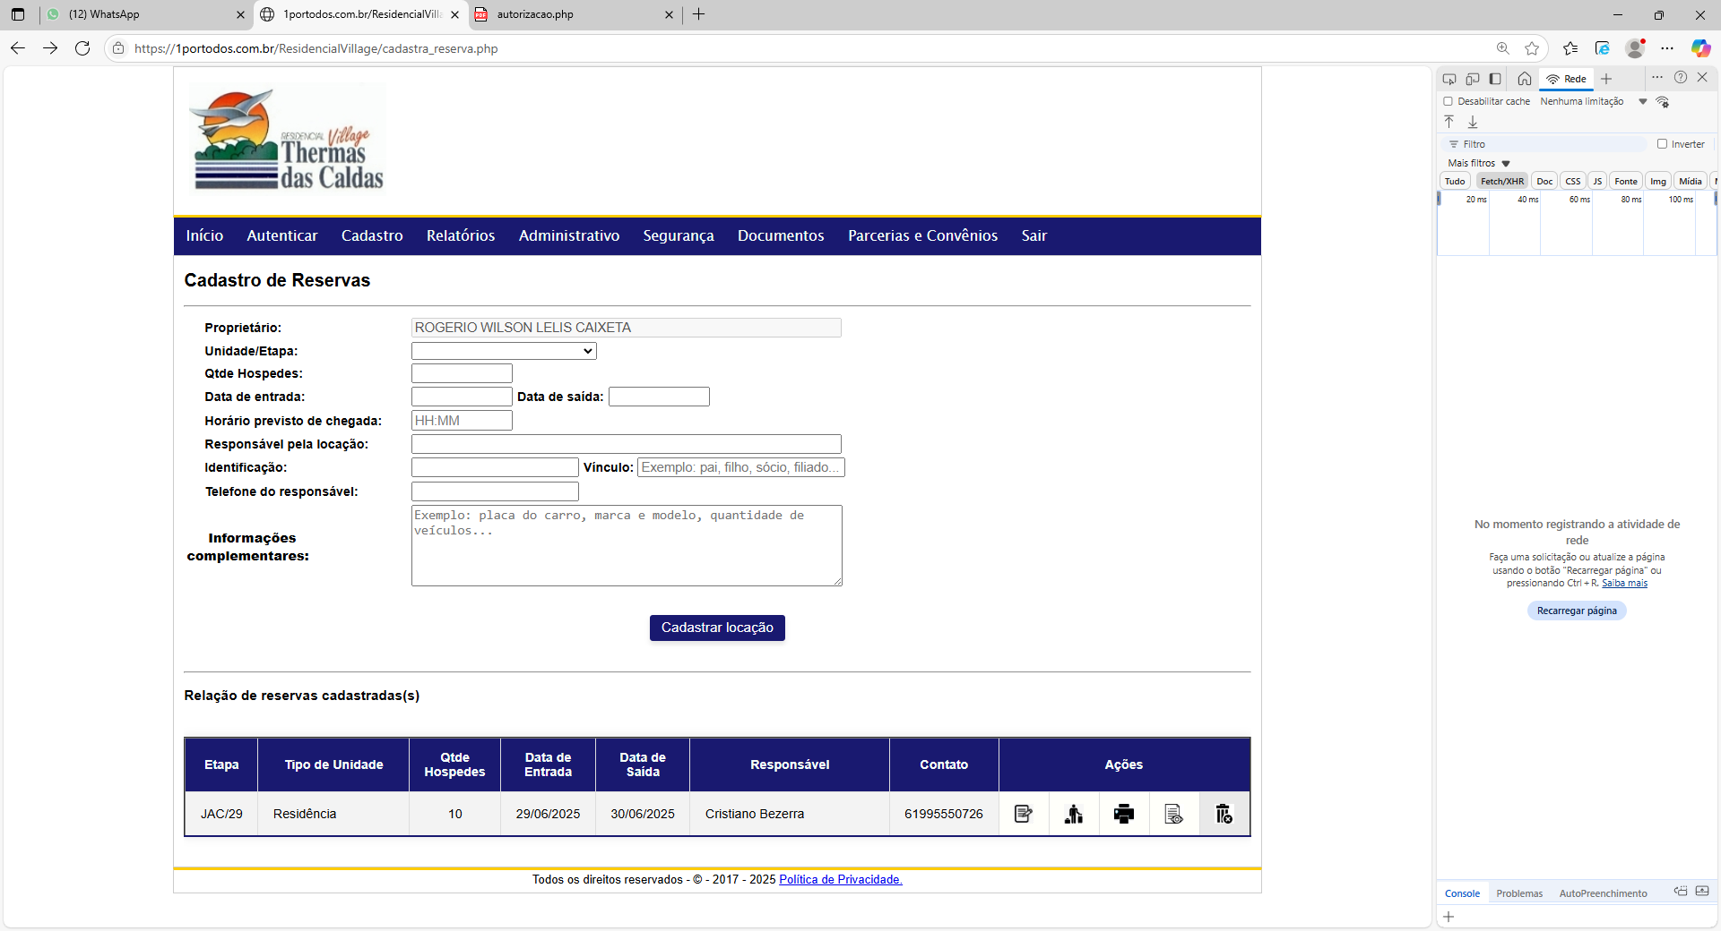

* 1. Cadastro de Dependente(s):

Funcionalidade para realizar o registro de dependentes do proprietário, conforme previsão regimental, ou seja, todos os familiares consanguíneos e por afinidade até o 4º grau, em linha reta ou colateral: cônjuge, filhos(as), netos(as), bisnetos(as), pais, padrasto, madrasta, enteados(as), avós, bisavós, sogros(as), tios(as), sobrinhos(as), primos(as), cunhados(as), nora e genro (rol exemplificativo) e aqueles que vivam sob comprovada dependência econômica do Condômino.

* Esposa / Marido
* 1º Grau: Pais e Filhos
* 2º Grau: Avós, Irmãos, Netos, Cunhados(as), Genro e Nora
* 3º Grau: Bisavós, Tios, Sobrinhos e Bisnetos
* 4º Grau: Trisavós, Primos e Trinetos

Poderão ser inseridos os dados do dependente e o parentesco com o proprietário do imóvel.

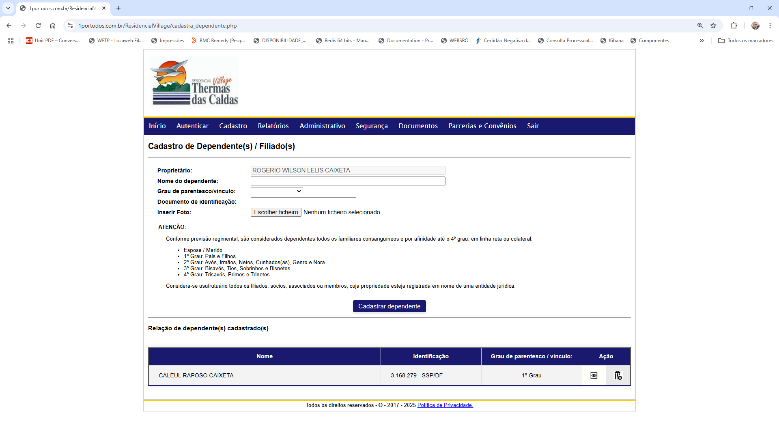

* 1. Cadastro de Animais:

Funcionalidade para realizar o registro de animais domésticos e sua respectiva foto.

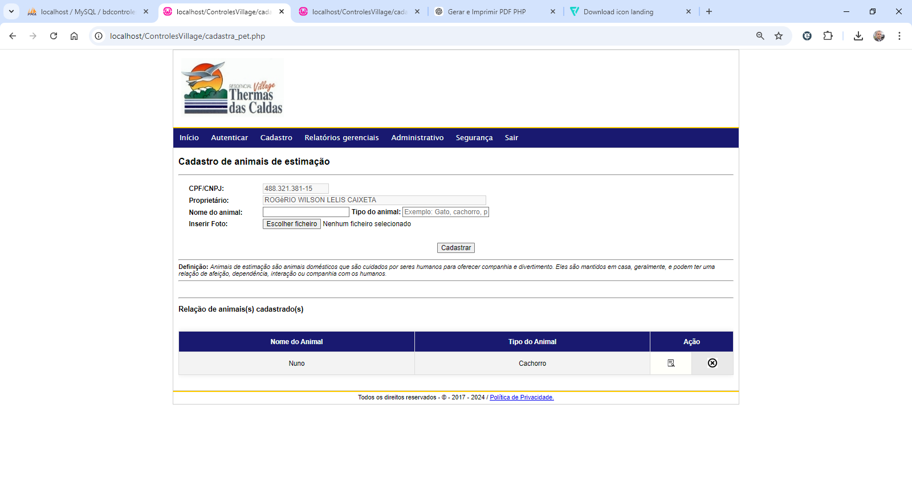

Ao clicar no botão “Ação”, será mostrado em tela a foto do animal cadastrado.



* 1. Cadastro de Reservas:

Neste cadastro o usuário poderá registrar e gerenciar os dados de suas unidades.

Deverão ser inseridas as informações:

* Unidade/Etapa
* Quantidade de hospedes
* Período da locação (data de entrada e data de saída)
* Horário previsto de chegada
* Deverá ser inserido o nome e contado do hóspede responsável
* Deverá ser inserido o documento de identificação do hóspede responsável
* Deverá ser inserida as demais informações relevantes

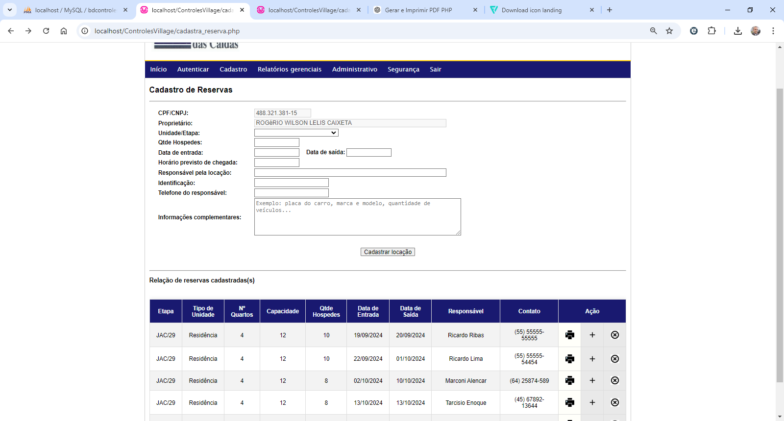

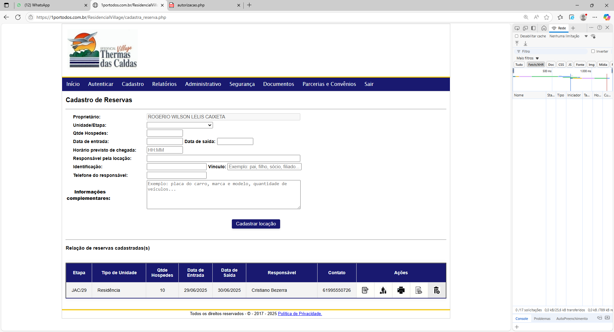

Uma vez realizado o cadastro da reserva, estas serão apresentadas na parte inferior da tela, fornecendo ao proprietário autenticado, a gestão efetiva de sua unidade.

Caso existam locações abertas para o período informado, a aplicação fará um alerta, informando que existem locações vigentes.

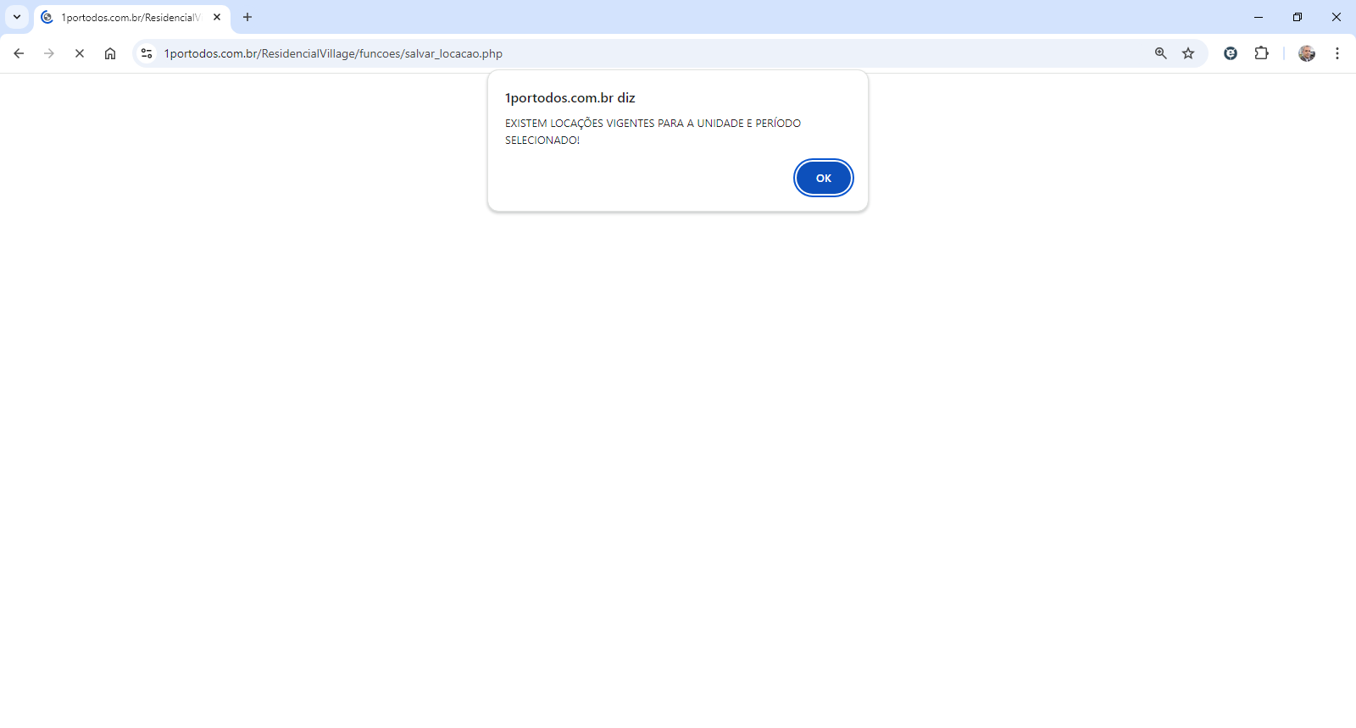

Ação dos ícones:

|  |  |
| --- | --- |
|  | Edita a Reserva |
|  | Inclui hóspedes para a reserva |
|  | Emite a autorização de hospedagem com os dados inseridos para a reserva |
|  | Visualiza a situação da reserva |
|  | Informa que a reserva está em vigência ou já está expirada, não sendo possível a edição |
|  | Informa que a reserva está em vigência ou já está expirada, não sendo alteração de hóspedes |
|  | Exclui a reserva |

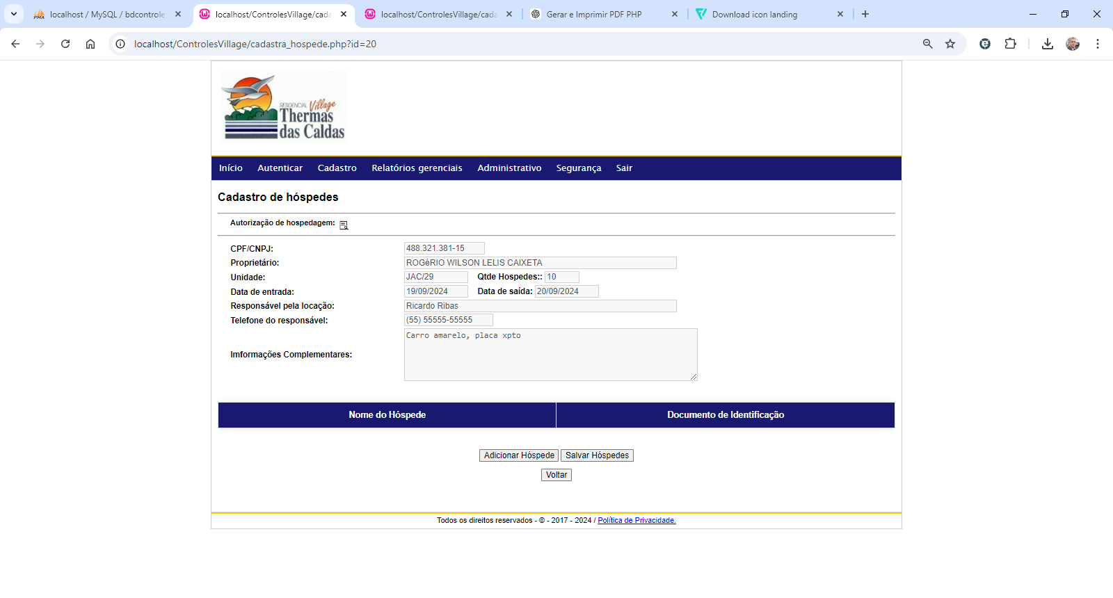

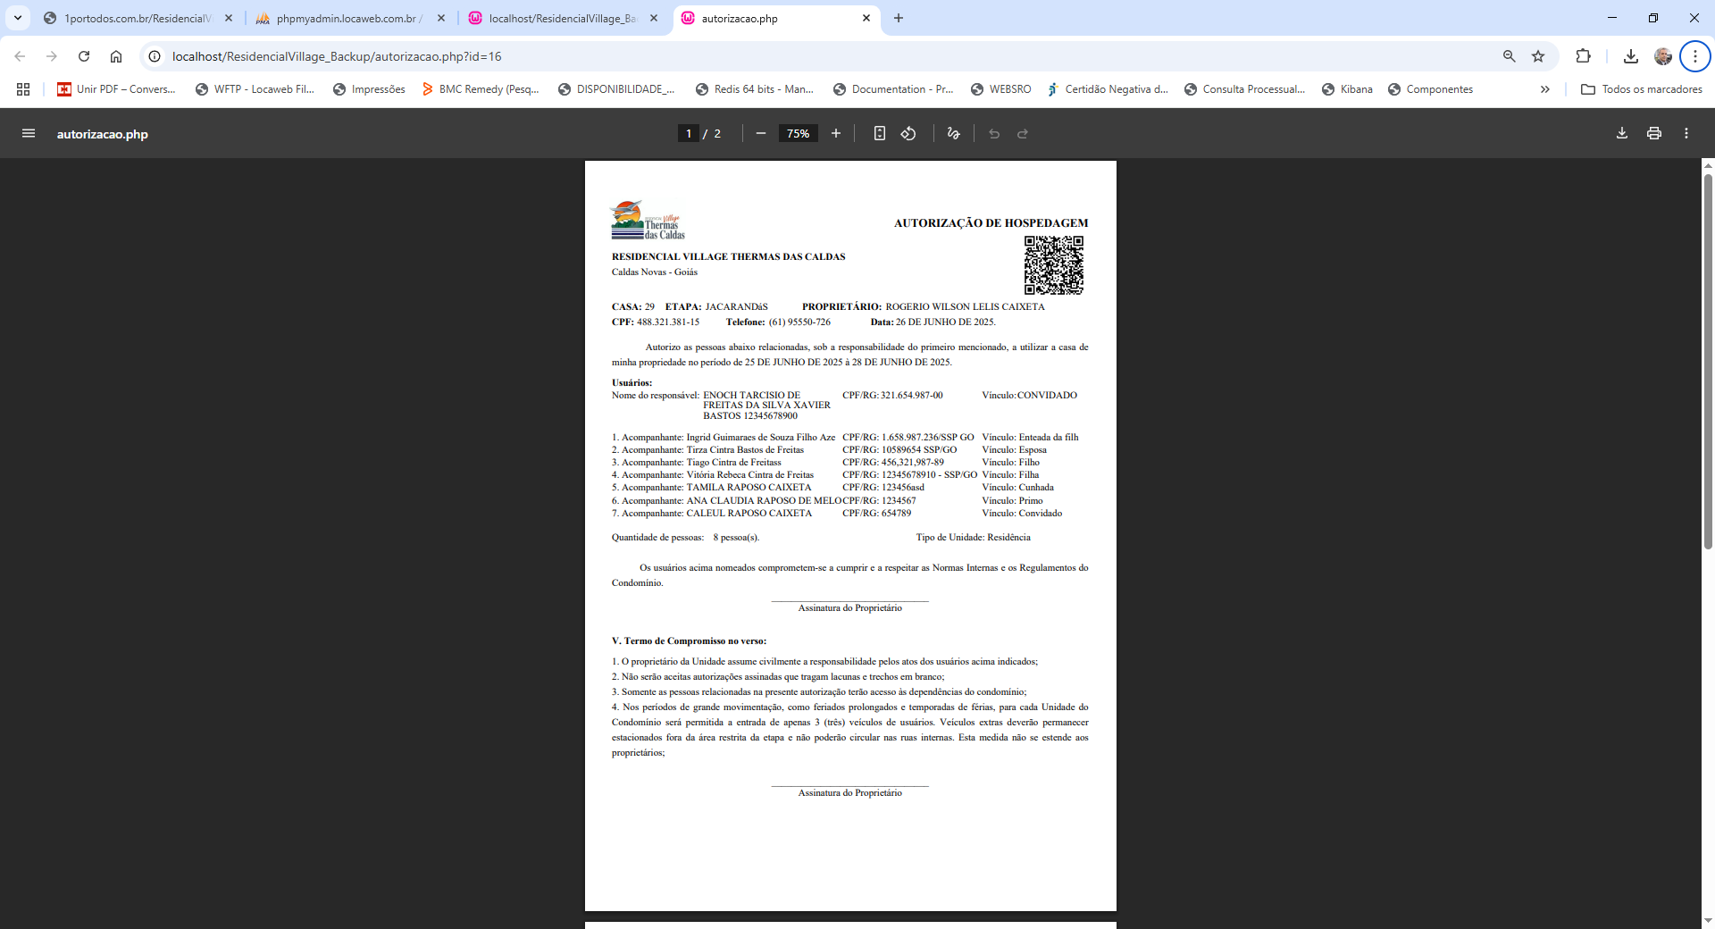 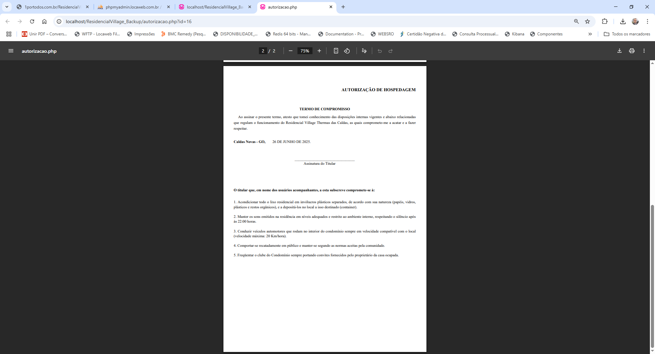

Os itens de menu Relatórios gerenciais, administrativo e Segurança, são de acesso restrito a administração do Residencial Village e a quem os gestores do residencial delegar a função.

As informações cadastradas serão utilizadas para melhorar a gestão do condomínio, uma vez que permitirá realizar o planejamento prévio para gestão de recursos humanos e manutenções, assim como reposição de suprimentos.

1. Relatórios gerenciais:
   1. Busca Proprietários:

Lista todos os proprietários de unidades do Residencial Village. A pesquisa poderá ser realizada inserindo apenas item de pesquisa como referência para a busca da informação.

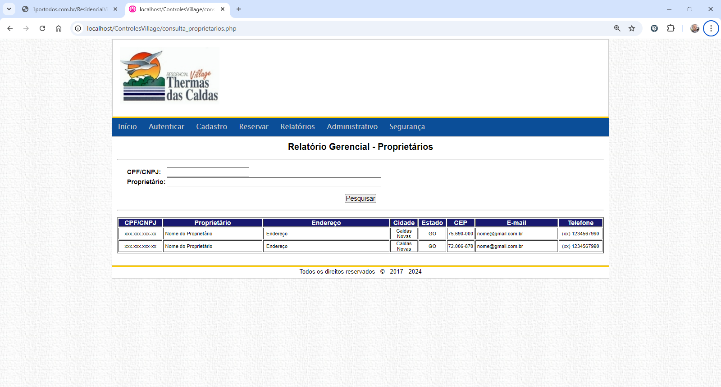

* 1. Busca Dependentes

Lista todos os dependentes de proprietários de unidades do Residencial Village. A pesquisa poderá ser realizada inserindo apenas item de pesquisa como referência para a busca da informação.

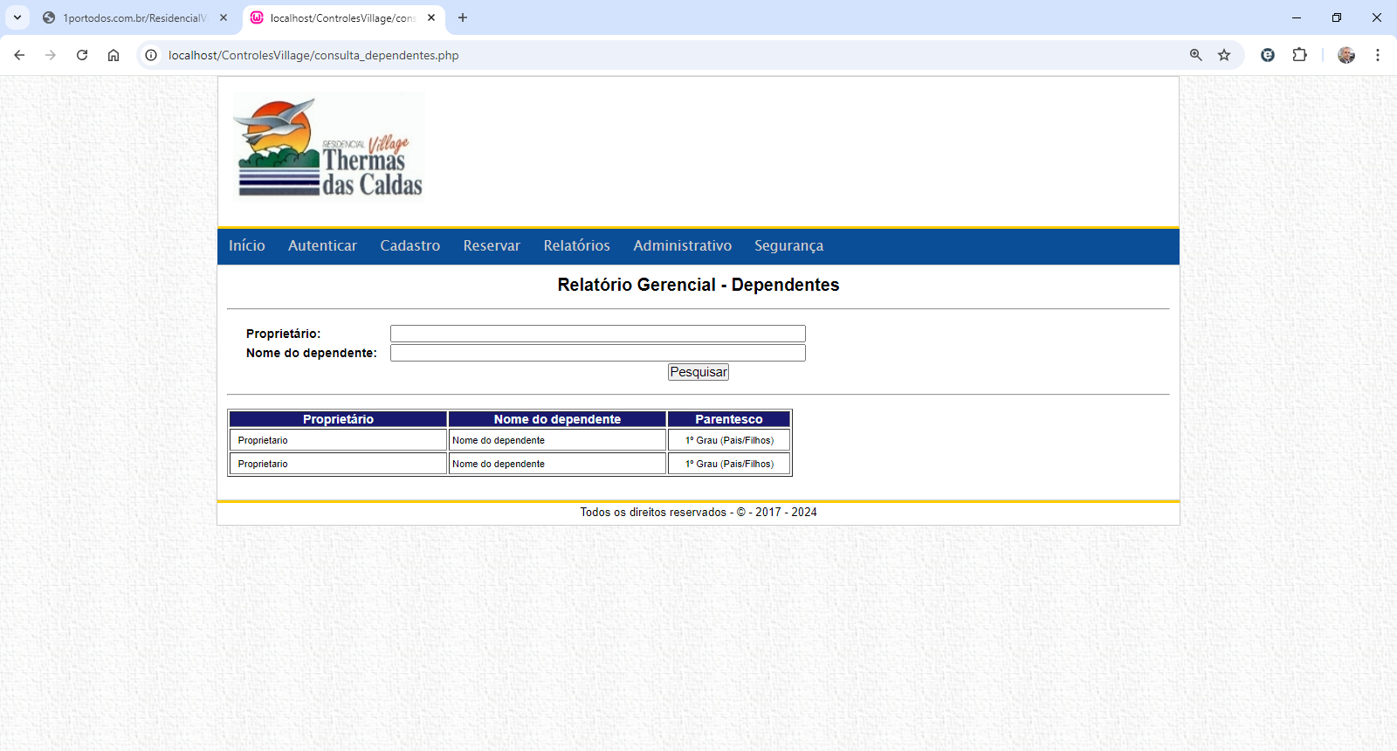

* 1. Busca Unidades

Lista todos as unidades cadastradas de proprietários do Residencial Village. A pesquisa poderá ser realizada inserindo apenas item de pesquisa como referência para a busca da informação.

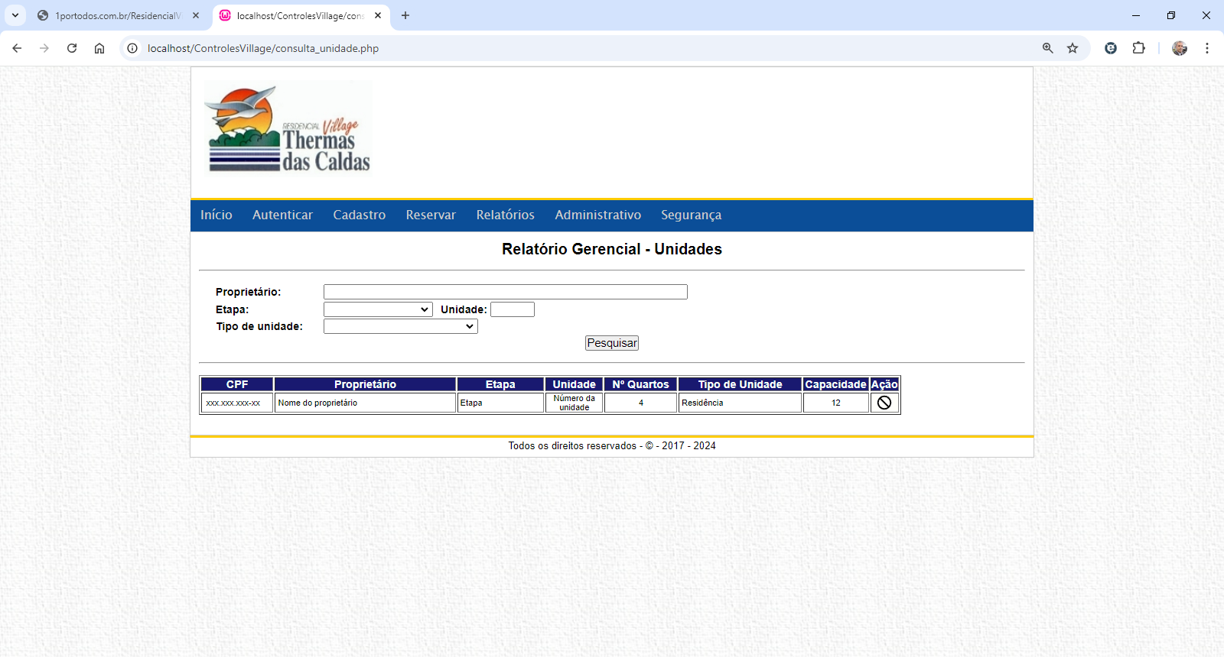

* 1. Busca Reservas

Lista todos as reservas lançadas pelos proprietários do Residencial Village. A pesquisa poderá ser realizada inserindo os itens de pesquisa conforme disponível em tela.

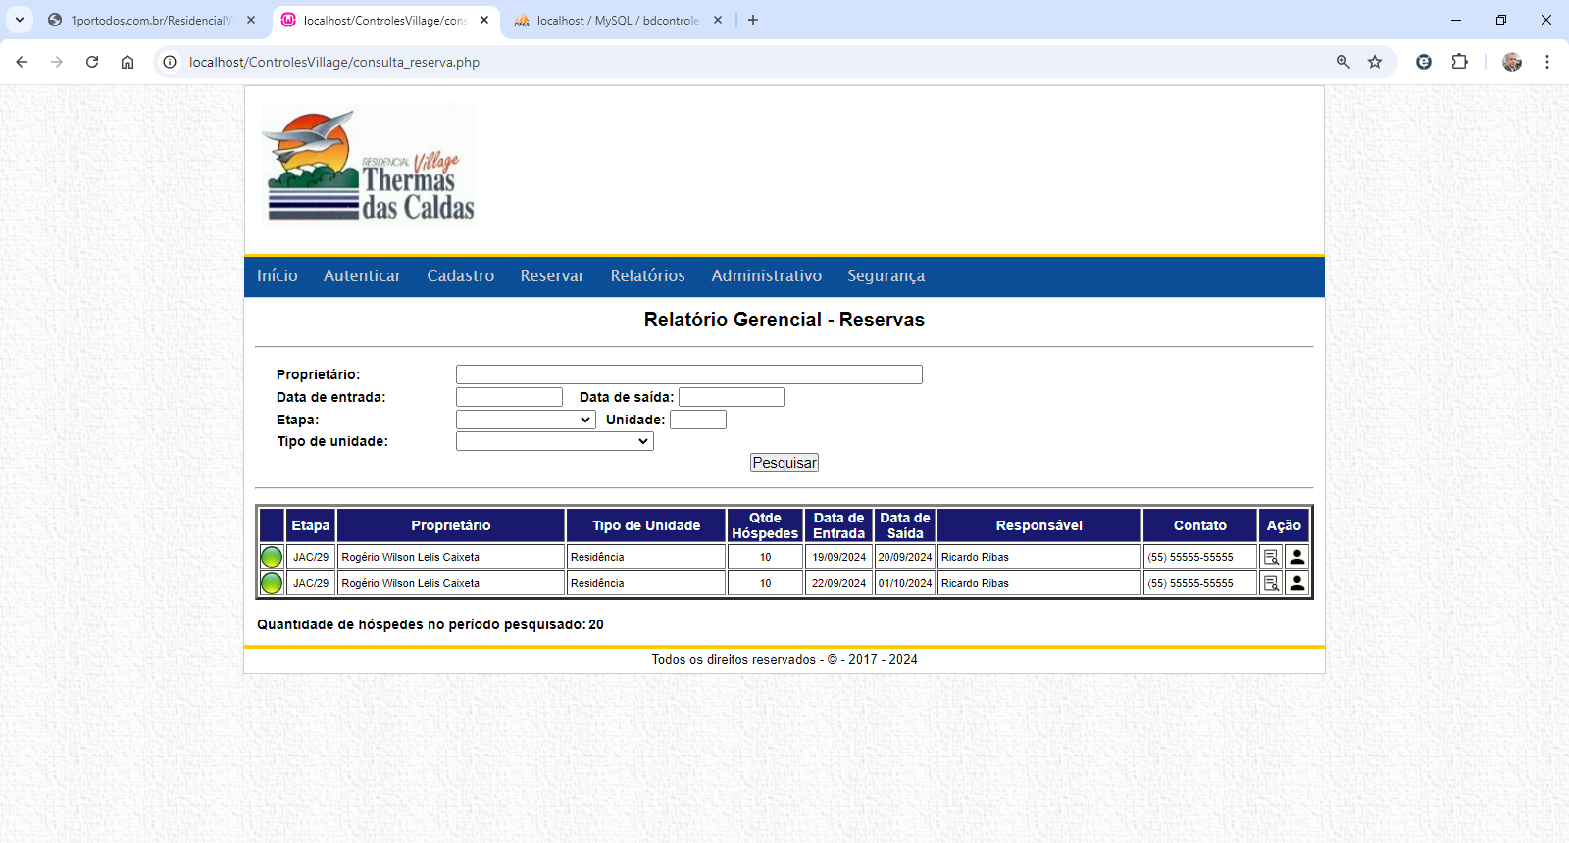

A informações lançadas pelos proprietários sobre a quantidade de hospedes nas unidades, são agrupadas e mostradas em tela.

Essa informação fornecerá a administração do Residencial Village condições prévias para que possam realizar o planejamento de recursos para atender de maneira mais eficaz as demandas do condomínio no período pesquisado.

* 1. Busca Animais

Lista todos os registros de animais realizados pelos proprietários A pesquisa poderá ser realizada inserindo apenas item de pesquisa como referência para a busca da informação.

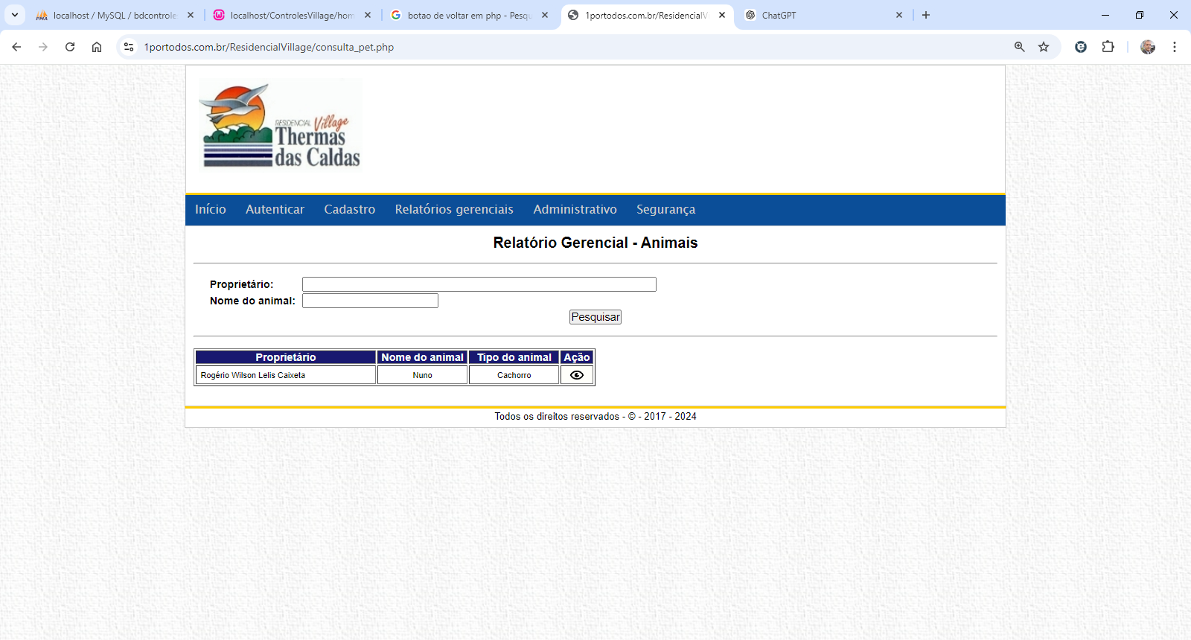

Ao clicar no botão “Ação”, será mostrado em tela a foto do animal cadastrado.



1. Menu Administrativo
   * 1. Cadastrar proprietários:

Tela utilizada para cadastro de proprietários.

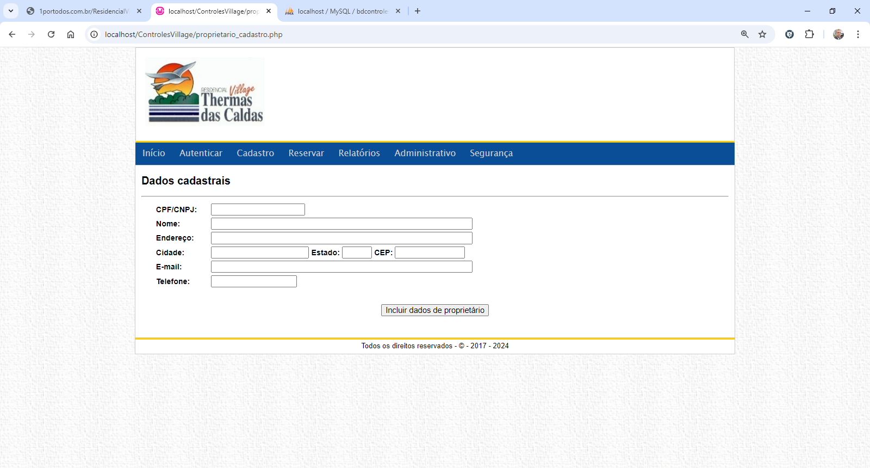

* + 1. Consulta ocorrências

Realiza a consulta de ocorrências registradas e tratadas por seguranças do residencial Village.

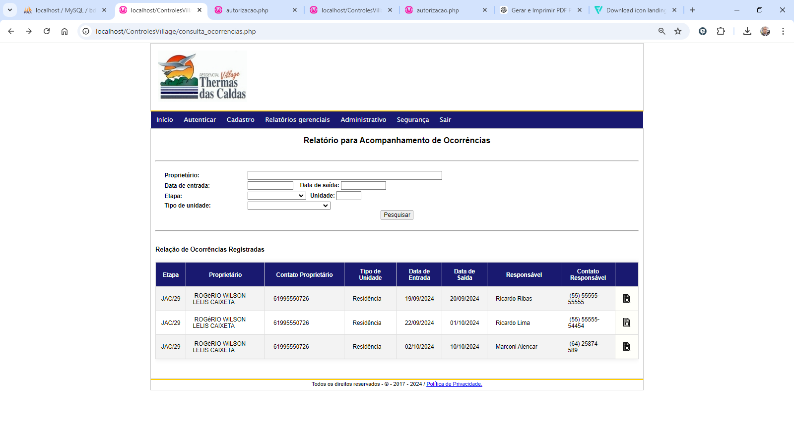

Ao clicar nos ícones, será direcionada para uma página com os dados da ocorrência:

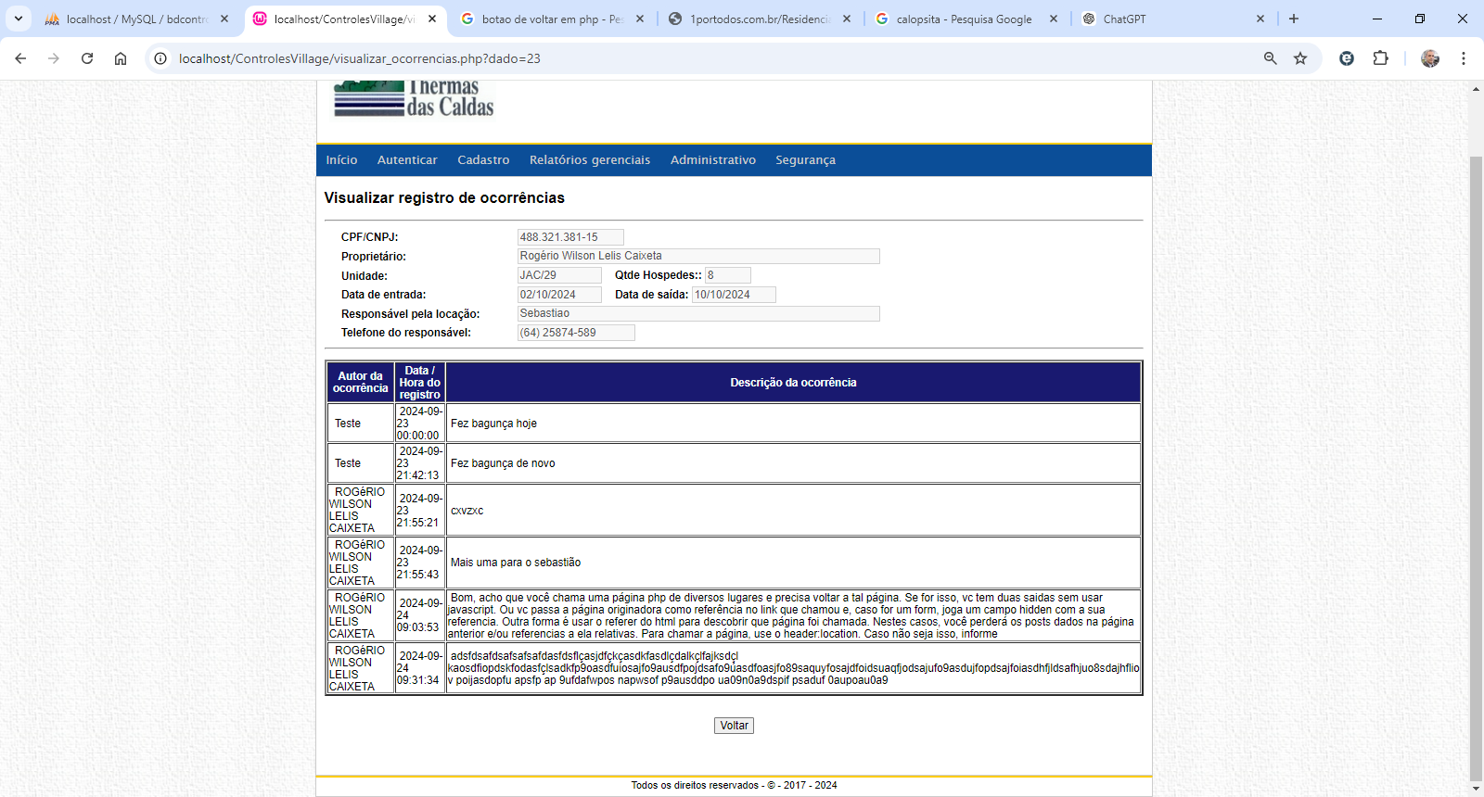

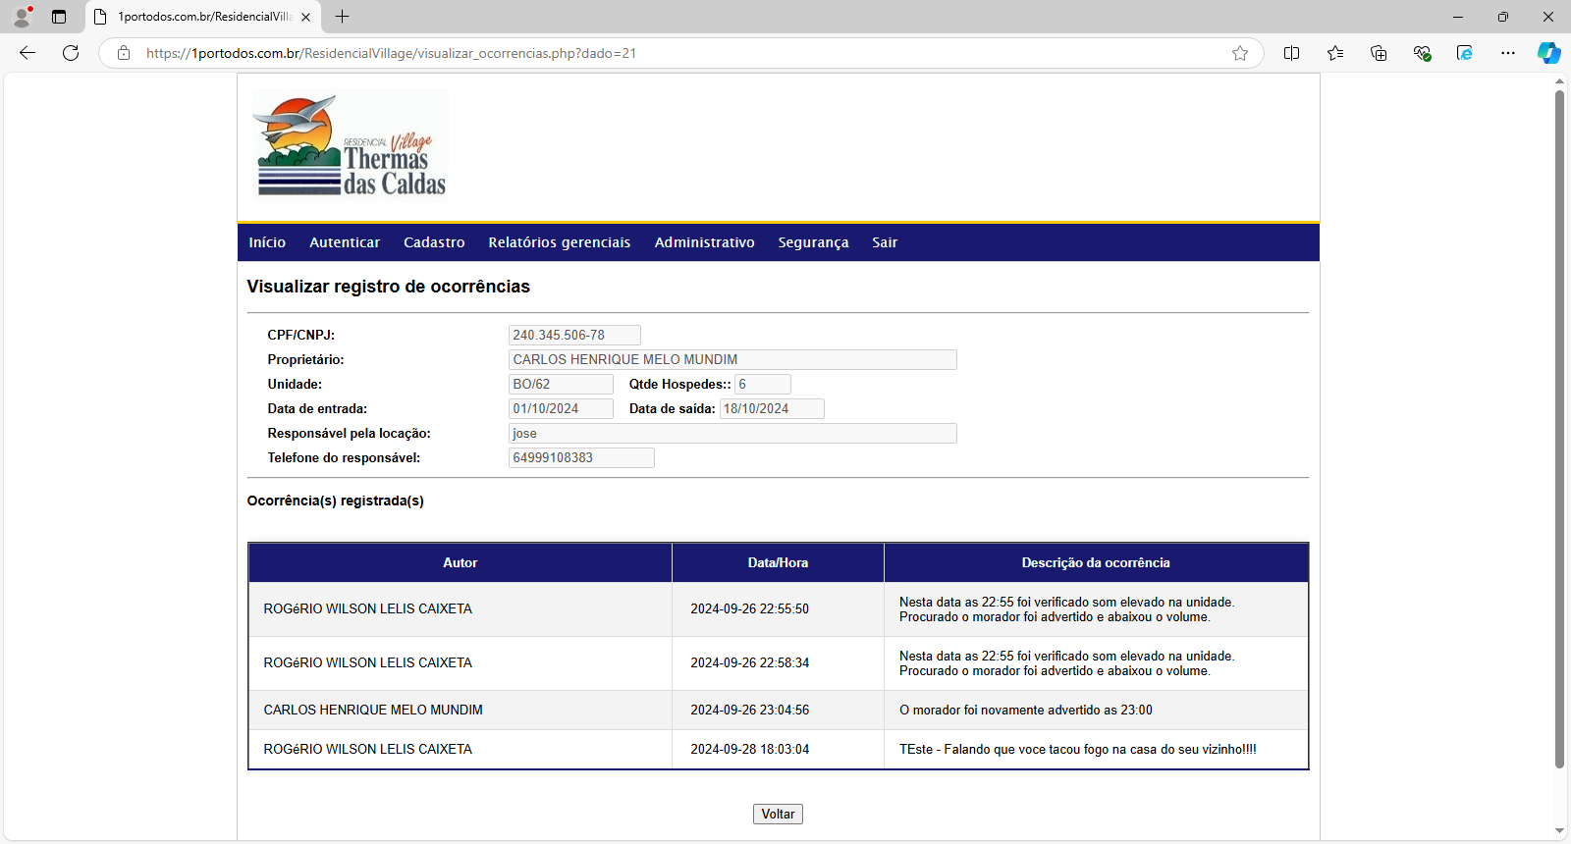

Segurança 03

Segurança 01

Segurança 01

1. Menu Segurança

Este menu dará aos seguranças do Residencial Village o acesso a solução para o registro de informações necessárias para aumentar o nível de segurança do residencial, assim como a verificação da autenticidade da autorização de hospedagem através da chave de acesso, que é única para cada autorização.

Deverão ser cadastrados registro de informações complementares de reservas, ocorrências que poderão ser tratadas por seguranças do Residencial Village e as entradas e saídas de fornecedores e visitantes diariamente.

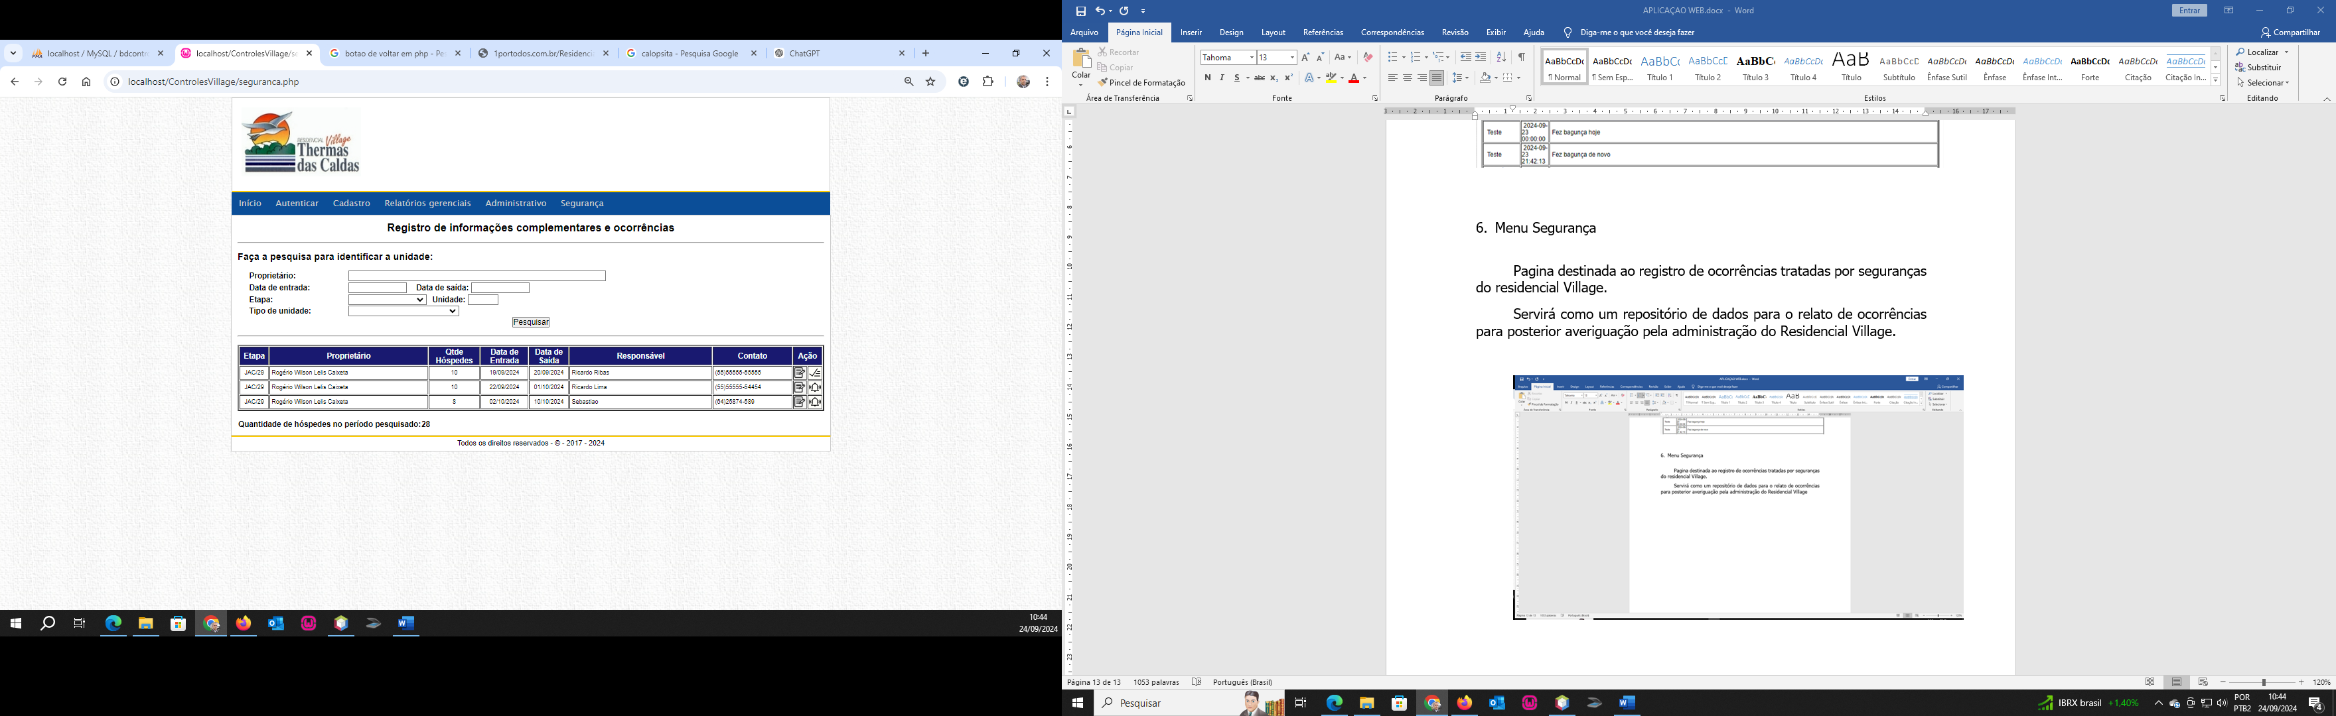

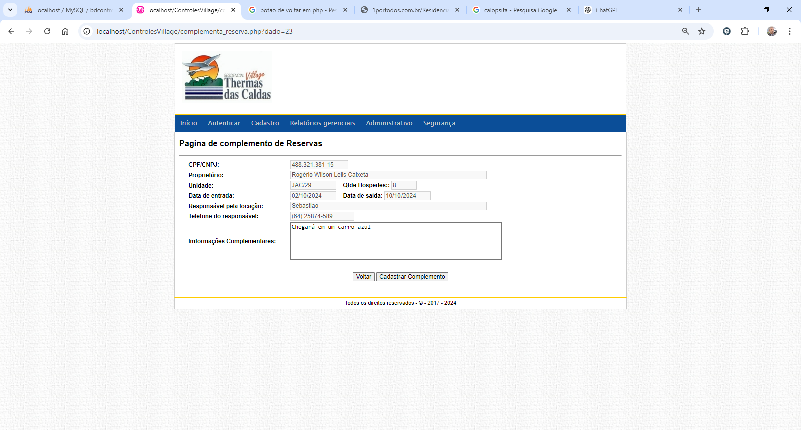

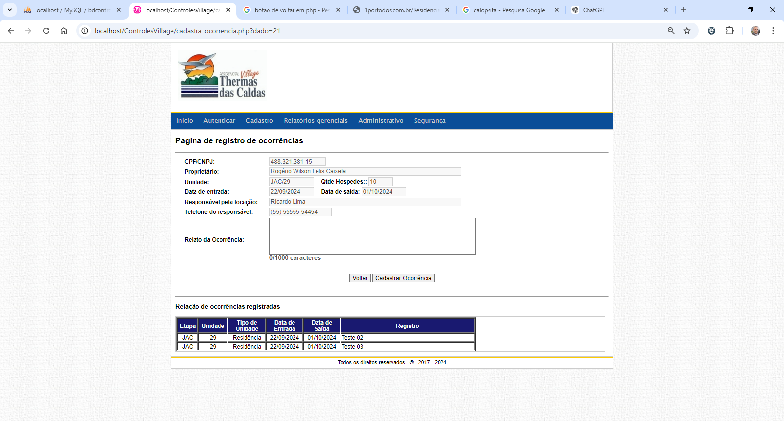

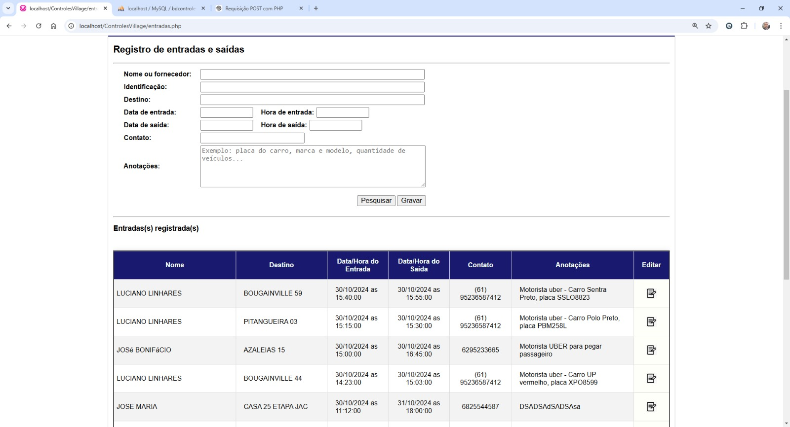

1. Validando a autorização de hospedagem



Com o objetivo de reforçar a segurança e agilizar o controle de acessos no condomínio, todas as autorizações de hospedagem possuirão um QR Code para a validação de hospedagem.

Essa validação permitirá que, no momento da chegada dos hóspedes, a validação da autorização de entrada seja feita de forma rápida e segura, utilizando apenas um celular com câmera. Ao escanear o QR Code, os porteiros e seguranças terão acesso imediato às informações da reserva, como o responsável pela reserva e período de permanência e lista de hóspedes.

Importante destacar que **qualquer alteração na reserva** — como troca de datas, mudança no responsável ou nos hóspedes — **gera automaticamente um novo QR Code**, **invalidando os anteriores**. Isso impede o uso indevido de autorizações antigas, **reforçando ainda mais a segurança do condomínio**.

A validação é simples, rápida e eficaz e realizada somente por agentes autorizados. Ela traz mais tranquilidade para todos, pois garante que apenas pessoas previamente autorizadas tenham acesso ao condomínio, evitando surpresas e aumentando a rastreabilidade dos acessos.

Abaixo são listados exemplos das mensagens que são exibidas na tela do celular:

